Отчёт по лабораторной работе №17

Самостоятельная работа

Ощепков Дмитрий Владимирович НФИбд-01-22

# 1 Цель работы

Самостоятельно реализовать три модели

# 2 Задание №1

На вычислительном центре в обработку принимаются три класса заданий А, В и С. Исходя из наличия оперативной памяти ЭВМ задания классов А и В могут решаться одновременно, а задания класса С монополизируют ЭВМ. Задания класса А поступают через 20 ± 5 мин, класса В — через 20 ± 10 мин, класса С — через 28 ± 5 мин и требуют для выполнения: класс А — 20 ± 5 мин, класс В — 21 ± 3 мин, класс С — 28 ± 5 мин. Задачи класса С загружаются в ЭВМ, если она полностью свободна. Задачи классов А и В могут дозагружаться к решающей задаче. Смоделировать работу ЭВМ за 80 ч. Определить её загрузку

# 3 Построение модели №1

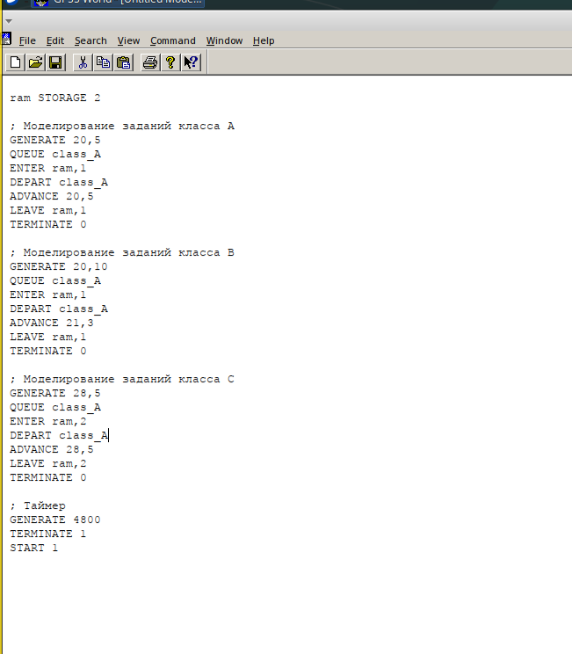

Figure 1: Код в GPSS

Задается хранилище ram на две заявки. Затем записаны три блока: первые два обрабатывают задания класса A и B, используя один элемент ram, а третий обрабатывает задания класса C, используя два элемента ram. Также есть блок времени генерирующий 4800 минут (80 часов).

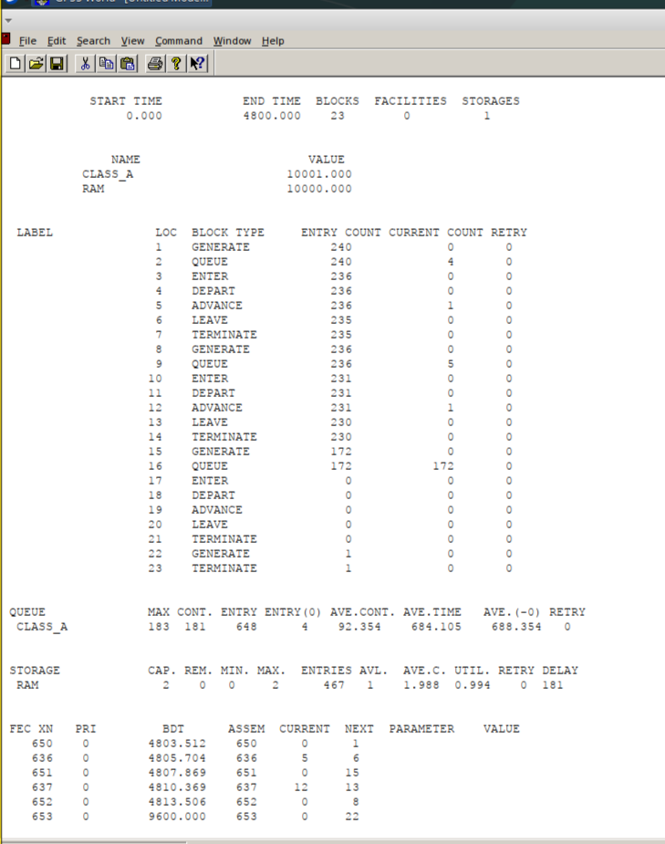

Figure 2: Отчет выполнения

Из отчета увидим, что загруженность системы равна 0.994.

# 4 Задание №2

Самолёты прибывают для посадки в район аэропорта каждые 10 ± 5 мин. Если взлетно-посадочная полоса свободна, прибывший самолёт получает разрешение на посадку. Если полоса занята, самолет выполняет полет по кругу и возвращается в аэропорт каждые 5 мин. Если после пятого круга самолет не получает разрешения на посадку, он отправляется на запасной аэродром. В аэропорту через каждые 10 ± 2 мин к взлетно-посадочной полосе выруливают готовые к взлёту самолёты и получают разрешение на взлёт, если полоса свободна. Для взлета и посадки самолёты занимают полосу ровно на 2 мин. Если при свободной полосе одновременно один самолёт прибывает для посадки, а другой — для взлёта, то полоса предоставляется взлетающей машине. Требуется: – выполнить моделирование работы аэропорта в течение суток; – подсчитать количество самолётов, которые взлетели, сели и были направлены на запасной аэродром; – определить коэффициент загрузки взлетно-посадочной полосы.

# 5 Построение модели №2

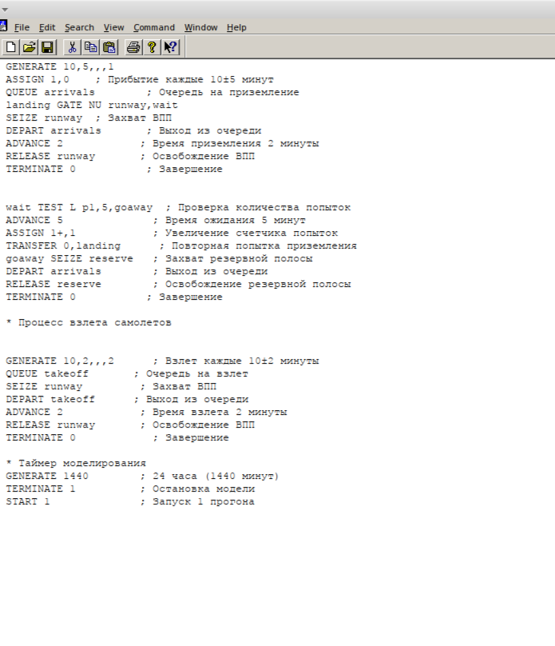

Figure 3: Код в GPSS

Блок для влетающих самолетов имеет приоритет 2, для прилетающий приоритет 1 (чем выше значение, тем выше приоритет). Происходит проверка: если полоса пустая, то заявка просто отрабатывается, если нет, то происходит переход в блок ожидания. При ожидании заявка проходит в цикле 5 раз, каждый раз проверяется не освободилась ли полоса, если освободилась – переход в блок обработки, если нет – самолет обрабатывается дополнительным обработчиком отправления в запасной аэродром. Время задаем в минутах – 1440 (24 часа).

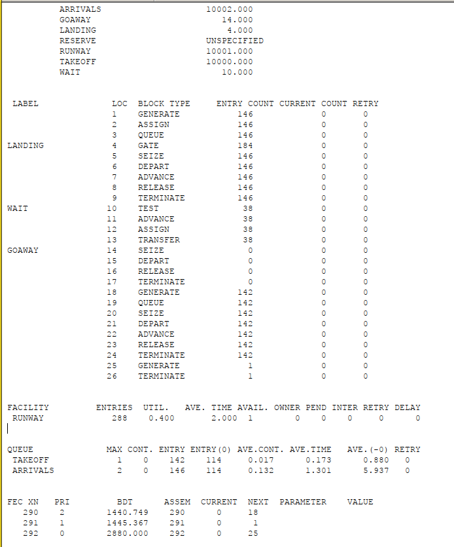

Figure 4: Отчет выполнения

Взлетело 142 самолета, село 146, а в запасной аэропорт отправилось 0. В запасной аэропорт не отправились самолеты, поскольку процессы обработки длятся всего 2 минуты, что намного быстрее, чем генерации новых самолетов. Коэффициент загрузки полосы равняется 0.4, полоса большую часть времени не используется.

# 6 Задание №3

Морские суда прибывают в порт каждые [a ± δ] часов. В порту имеется N причалов. Каждый корабль по длине занимает M причалов и находится в порту [b ± ε] часов. Требуется построить GPSS-модель для анализа работы морского порта в течение полугода, определить оптимальное количество причалов для эффективной работы порта. Исходные данные: 1) a = 20 ч, δ = 5 ч, b = 10 ч, ε = 3 ч, N = 10, M = 3; 2) a = 30 ч, δ = 10 ч, b = 8 ч, ε = 4 ч, N = 6, M = 2.

# 7 a = 20 ч, δ = 5 ч, b = 10 ч, ε = 3 ч, N = 10, M = 3

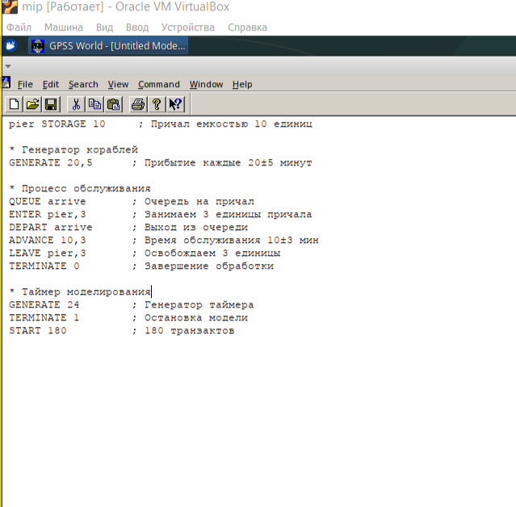

Figure 5: Код в GPSS

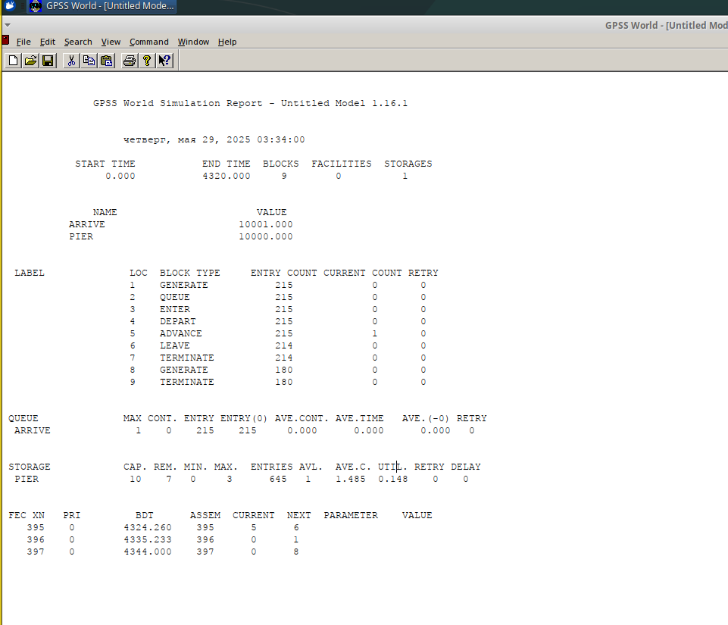

Figure 6: Отчет выполнения

# 8 a = 30 ч, δ = 10 ч, b = 8 ч, ε = 4 ч, N = 6, M = 2

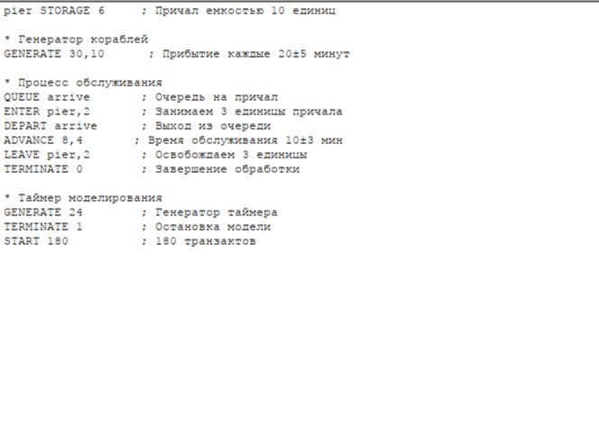

Figure 7: Код в GPSS

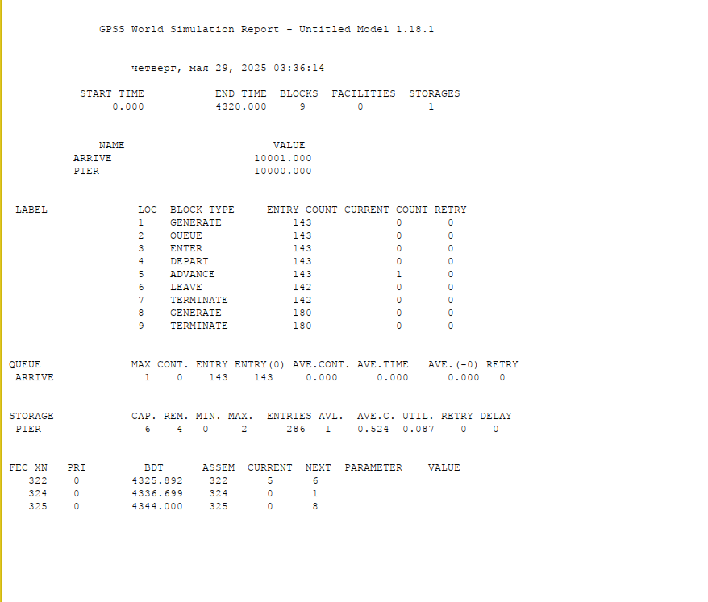

Figure 8: Отчет выполнения

В обоих случаях сильный недогруз причало, что неэффекивно, можно снизить до 2-3 причалов!

# 9 Вывод

Самостоятельно реализовал три модели